 | Baccalauréat Professionnel Vente  Prospection –Négociation – Suivi de clientèle


Dossier d’information à l’attention des candidats libres

Epreuve E2 : Négociation Vente

Epreuve E3 : Epreuve pratique prenant en compte la formation en milieu professionnel

 | Dossier E2 / E3 BPV Candidats libres | Jasmine LURÇON

Sommaire

Le référentiel des activités professionnelles 3
Le règlement d’examen 4

EPREUVE E2 : NEGOCIATION VENTE

La présentation de l’épreuve E2 5
Le dossier « Produits – Entreprises- Marché » 6
La fiche de présentation de l’entreprise 7
Exemple de fiche de présentation de l’entreprise 8
La fiche de Négociation Vente 9
Exemple de fiche de négociation vente 10
Les documents de cadrage de l’épreuve E2 11
Exemple de document de cadrage 12
Le déroulement de l’épreuve E2 15
L’évaluation de l’épreuve E2 16
La grille d’évaluation E2 17
La grille de pénalisation E2 18

EPREUVE E3 : EPREUVE PRATIQUE PRENANT EN COMPTE LA FORMATION EN MILIEU PROFESSIONNEL.

La présentation de l’épreuve E3 19

- Sous épreuve E31 : Evaluation de la formation en milieu professionnel
(Pratique de la prospection, du suivi et de la fidélisation de la clientèle) 20
Le déroulement de l’épreuve E31 21
La grille d’évaluation E31 22
La grille de Pénalisation E31 23

- Sous épreuve E32 : Le projet de prospection 24
Le projet de prospection 25
La problématique 26
Le plan du projet de prospection 27
Le déroulement de l’épreuve E32 30
La grille d’évaluation E32 31
L’attestation de formation en milieu professionnel 32

Le référentiel des activités professionnelles

Le titulaire d’un Bac professionnel Vente (Prospection ; Négociation; Suivi de clientèle) est un Vendeur qui intervient dans une démarche commerciale active.
Son activité consiste à :

- Prospecter la clientèle potentielle,
- négocier des ventes de biens et de services,
- participer au suivi et à la fidélisation de la clientèle, dans le but de développer les ventes de l’entreprise.

Le titulaire d’un Bac professionnel vente se destine à des emplois de :

- Commercial ou attaché commercial
- Chargé de prospection, chargé de clientèle
- Prospecteur, vendeur,
- Téléprospecteur, télévendeur,
- Vendeur, démonstrateur,
- Vendeur à domicile,
- Représentant …

Retour Sommaire

Le règlement d’examen

BACCALAUREAT PROFESSIONNEL VENTE  Prospection - Négociation - Suivi de clientèle |  |  | Candidat de la voie  scolaire dans un  établissement public ou privé sous contrat,  CFA ou section  d’apprentissage  habilité, formation  professionnelle  continue dans un  établissement public |  | Candidat de la voie  scolaire dans un  établissement privé hors contrat, CFA ou section d’apprentissage non habilité, formation  professionnelle continue  dans un établissement  privé, CNED, candidats  justifiant de 3 années  d’activité professionnelle |  | Candidat de la  formation  professionnelle  continue dans un  établissement public  habilité au CCF  étendu
Nature des épreuves | Unités | Coef. | Forme | Durée | Forme | Durée | Forme | Durée
E1. Epreuve scientifique et technique
Coef. : 5
~ Sous-épreuve A1 : Préparation et  suivi de l’activité commerciale  ~ Sous-épreuve B1 : Economie et Droit  ~ Sous-épreuve C1 : Mathématiques | U11  U12  U13 | 3  1  1 | écrite  écrite  écrite | 3h  1h 30  1h | écrite  écrite  écrite | 3h  1h 30  1h | CCF  CCF  CCF
E2. Négociation – Vente Coef. : 4 | U2 | 4 | orale | 40 min. | orale | 40 min. | CCF
E3. Epreuve pratique prenant en compte la formation en milieu professionnel Coef. : 5  ~ Sous-épreuve A3 : Pratique de la prospection, de la négociation, du suivi et de la fidélisation de la clientèle  ~ Sous-épreuve B3 : Projet de prospection | U31  U32 | 2  3 | CCF  CCF |  | orale  orale | 30 min.  30 min. | CCF  CCF
E4. Epreuve de langue vivante  Coef. : 2 | U4 | 2 | écrite | 2h. | écrite | 2h. | CCF
E5. Epreuve de français, histoire  Géographie Coef. : 5  ~ Sous-épreuve A5 : Français  ~ Sous-épreuve B5 : Histoire  géographie | U51  U52 | 3  2 | écrite  écrite | 2h 30  2h | écrite  écrite | 2h 30  2h | CCF  CCF
E6. Epreuve d’éducation artistique –  arts appliqués  Coef. : 1 | U6 | 1 | CCF |  | écrite | 3h. | CCF
E7. Epreuve d’éducation physique et  sportive  Coef. : 1 | U7 | 1 | CCF |  | pratique |  | CCF
Epreuve facultative (1)  ~ Langue vivante | UF1 |  | orale | 20 min. | orale | 20 min. | orale | 20 min.
Retour Sommaire

E2 - NÉGOCIATION - VENTE (U 2)

La présentation de l’épreuve E2 Négociation – Vente »
Epreuve ponctuelle orale coefficient 4

- Les finalités et objectifs de l’épreuve

Cette épreuve vise à apprécier la maîtrise par le candidat des techniques de vente et son aptitude à mener une négociation.

- L’épreuve E2 Négociation Vente

A partir d’un dossier « Produits-Entreprises-Marché » réalisé par le candidat, la commission d’interrogation définit les éléments d’une situation qui précise au candidat les conditions d’un entretien de négociation-vente qu’il devra simuler.
Les conditions de l’entretien définies par la commission d’interrogation sont précisées sur un document de cadrage.
Il est précisé sur ce document :
- Une hypothèse client (par ex : vente en face à face ; première visite…)
- Un objectif à atteindre au cours de la simulation de négociation vente.

Retour Sommaire

Le dossier « Produits-Entreprises-Marché »

Le dossier « Produits-Entreprises-Marché » support de l’épreuve E2, trouve sa source dans les expériences professionnelles acquises lors des PFE.

Le dossier « Produits-Entreprises-Marché » du candidat ne fait pas l’objet d’une évaluation mais il constitue une base de travail pour la commission d’interrogation qui l’utilisera pour bâtir la situation de négociation vente proposée au candidat.

Ce dossier de 8 à 10 pages maximum, sur support papier est élaboré à l’aide de l’outil informatique. Il peut être accompagné de quelques annexes si celles-ci sont susceptibles d’éclairer le dossier.
Il comporte Deux parties :

- Une partie relative à une ou deux entreprises (fiche de présentation de l’entreprise) retenues par le candidat comme support à l’épreuve. Cette partie de deux pages maximum par entreprise, présente les principales caractéristiques de l’entreprise et de son marché : identification de l’entreprise, importance économique, localisation géographique, clientèle, produits vendus, méthode de vente, concurrence.

- Une partie comprenant trois fiches de négociation vente. Chaque fiche, de deux pages maximum, décrit une situation de négociation vente qui s’appuie sur les expériences professionnelles acquises par le candidat dans la ou les entreprises présentées dans la partie précédente.

Elle précise :

    - Le contexte de la situation (prospection, vente de renouvellement, nouveau client…)
    - Le type de client concerné (utilisateur, payeur, prescripteur…)
    - La gamme de produits et/ou services proposés par l’entreprise et susceptible de convenir.

Les trois situations décrites doivent être nettement différenciées et permettre à la commission d’interrogation de disposer de plusieurs contextes.

Retour Sommaire

La Fiche de présentation de l’entreprise

PRESENTATION DE L’ENTREPRISE
Dénomination, nom : |  | Logo
Adresse postale : |  | Logo
Adresse Internet : |  | Logo
Activité : |  | Logo
Produit ou service vendu : |  | Logo
Forme juridique : | ❒ Entreprise individuelle  SNC  SA  SARL  EURL  SAS  Autre : ______________________
Date de création :
Chiffre d’affaires :
Effectif global :
Effectif force de vente :
Réseau de distribution : | ❒ Oui  Non  Si oui, description :
LES PRODUITS
- Décrire les gammes, les lignes de produits (biens et/ou services) proposées.

LA CLIENTELE
- Analyser le portefeuille de la clientèle.

LA ZONE DE PROSPECTION
- Etendue, délimitation du secteur d’activité (carte en annexe).

LES METHODES DE VENTE
- Présenter les méthodes de prospection et de vente utilisées par l’entreprise.

LA CONCURRENCE
- Lister les principaux concurrents et positionner l’entreprise par rapport à ses concurrents.

Retour Sommaire

Exemple de fiche de présentation de l’entreprise

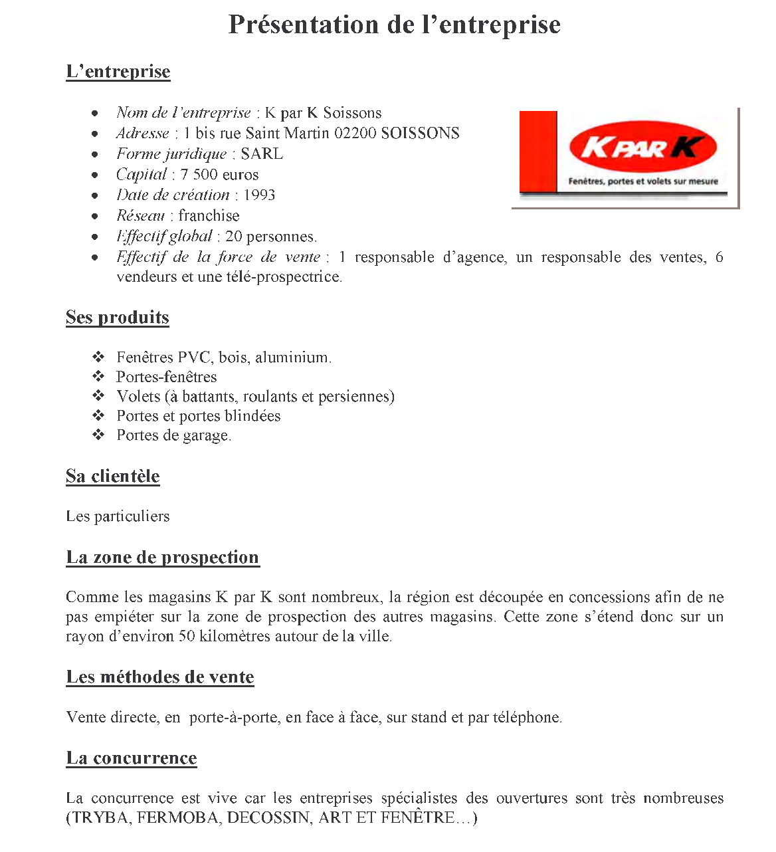

Retour Sommaire

La fiche de Négociation-Vente

DESIGNATION DU PRODUIT VENDU :
Description du produit qui a été vendu (dénomination, modèle, référence…)

LE CONTEXTE DE LA SITUATION
Description de la rencontre avec le prospect : Prospection, vente de renouvellement, nouveau client, vente sur foire ou salon…
- Lieu
- Circonstance
- Désignation du produit proposé, vendu

L’OBJECTIF COMMERCIAL DE L’ACTION
Il s’agit d’indiquer le but poursuivi par le commercial (définir les besoins, présenter les produits, obtenir une commande, un second rendez vous…)

LE TYPE DE CLIENTS CONCERNES
- Profil : particulier – professionnel
- Fonction : acheteur, utilisateur, prescripteur
- Prospect, client
- Age, sexe, PCS…

LA DESCRIPTION DE LA GAMME OU DE LA LIGNE DES PRODUITS/SERVICES
- Produits proposés
- Image de marque, notoriété des produits proposés par l’entreprise

SERVICES ASSOCIES A LA VENTE DU PRODUIT
Services associés, complémentaires, gratuits et payants (livraison, SAV, garantie, maintenance, installation, mode de paiement…)

OUTILS D’AIDE A LA VENTE
Catalogue, documentation technique, échantillons…

Retour Sommaire
Exemple de fiche de négociation
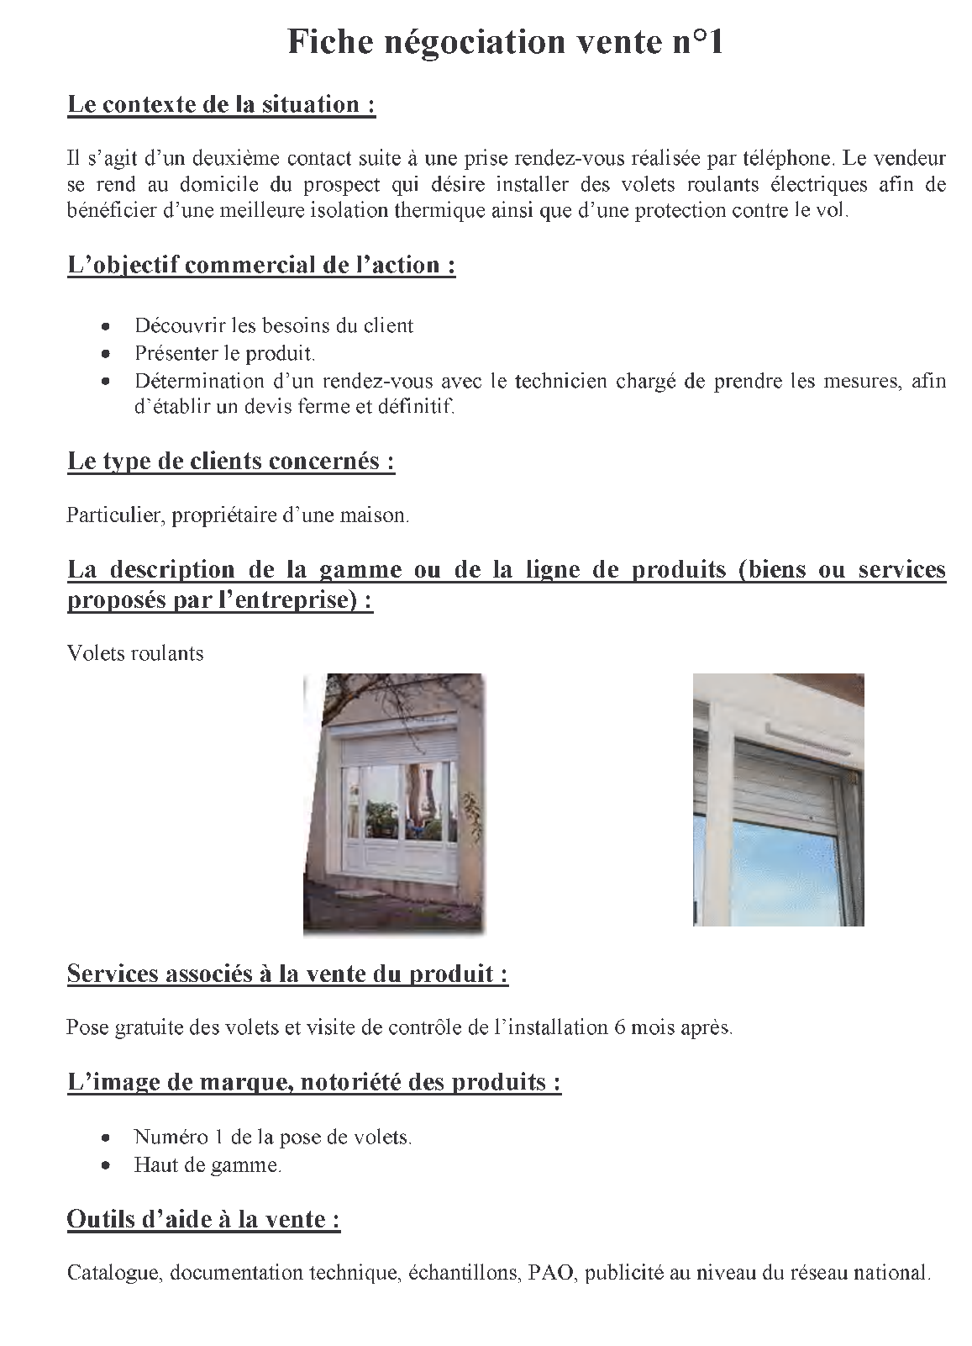
Retour Sommaire

BAC PROFESSIONNEL VENTE  E2 – Négociation – vente  Coefficient 4  Nom du candidat : | Académie de Mayotte  Centre d’examen :  Session :
Temps de préparation : 30 minutes
Durée de l’épreuve : 40 minutes maximum
(Simulation d’une négociation - vente : 20 minutes + Entretien avec le jury : 20 minutes)

Document de cadrage de la situation
Négociation – Vente

Contexte de la situation de négociation - vente
(à partir du dossier « Produits - Entreprises – Marché »)
- Identification de l’entreprise :
- Localisation géographique :
- Clientèle :
- Produits vendus :
Situation de négociation - vente
- Contexte de la situation :
- Type de client concerné :
- Objectif commercial à atteindre : Retour Sommaire

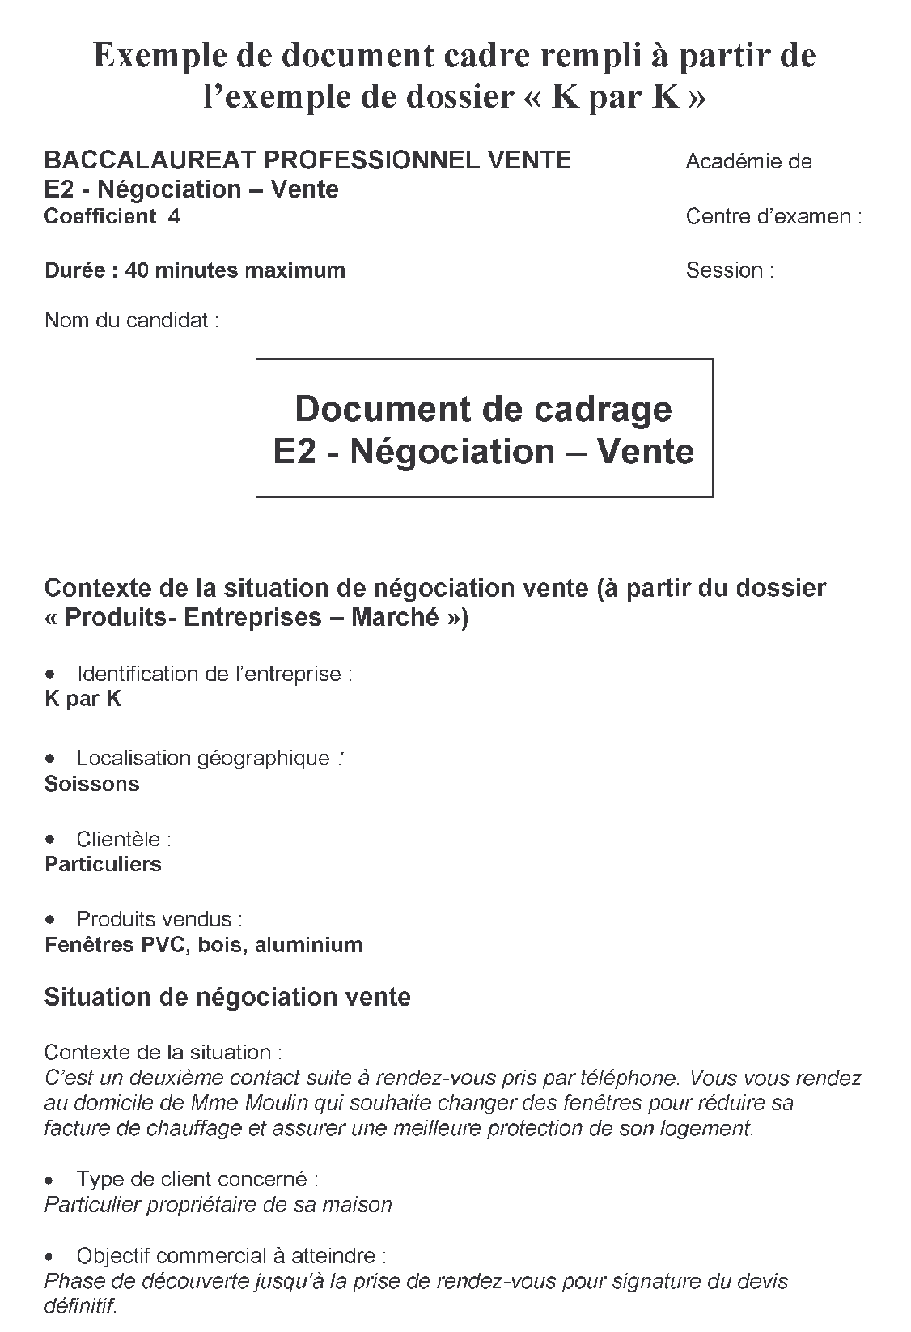
Retour Sommaire

BAC PROFESSIONNEL VENTE  E2 – Négociation – vente  Coefficient 4  Nom du candidat : | Académie de Mayotte  Centre d’examen :  Session :
Temps de préparation : 30 minutes
Durée de l’épreuve : 40 minutes maximum
(Simulation d’une négociation - vente : 20 minutes + Entretien avec le jury : 20 minutes)

Document Jury / Cadre client
Négociation – Vente
Ce document est réservé à la commission d’interrogation qui doit le compléter. Il lui permet de préciser le rôle et les attentes du client interprété par un des membres de la commission dans la simulation de la situation de négociation – vente

Type de client :
❑ Client  Prospect

Information sur le client :
❑ Particulier  Nom :  Prénom :  Situation familiale :  Revenus :  Autres informations : | Professionnel   Utilisateur   Prescripteur   Distributeur  Nom de l’entreprise :  Nom de la personne rencontrée :  Qualité :  Autres informations :
Mobiles d’achat :   Sécurité   Orgueil   Nouveauté | ❑ Confort   Argent  Sympathie
Proposition d’objection :   Trésorerie   Besoin inexistant   Stock existant   Autre fournisseur en place   Délai | ❑ Pouvoir de décision   Période, saison   Décision retardée   Place dans le linéaire   Manque de cohérence avec l’image de l’entreprise
Retour Sommaire

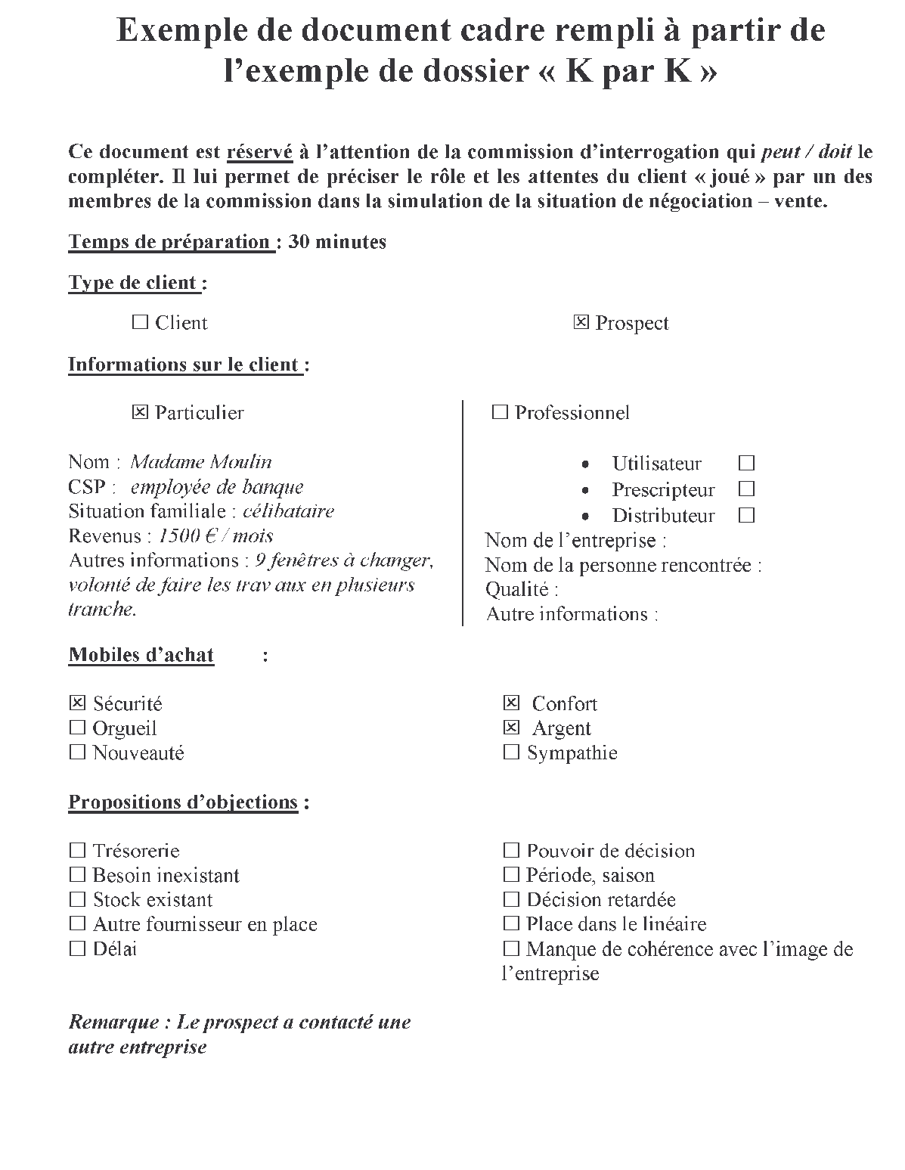

Retour Sommaire

Le déroulement de l’épreuve E2

Après un temps de préparation de 30 minutes, le candidat doit face à la commission d’interrogation, simuler l’entretien de négociation vente (première phase), puis analyser sa prestation (deuxième phase).
La commission d’interrogation est composée d’un professeur de la spécialité et d’un professionnel de vente.

Première phase : La simulation de négociation vente : 20 minutes maximum
Le candidat joue le rôle du vendeur, et la commission joue le rôle de l’acheteur. Le candidat peut disposer de documentations personnelles, d’outils d’aide à la vente ou de produits.

Deuxième phase : L’entretien avec la commission : 20 minutes maximum
Il se déroule dans le prolongement de la première phase. Il prend appui sur le dossier « Produits-Entreprises-Marché » et sur la simulation de négociation vente.

Il porte sur :

- L’auto-analyse par le candidat de sa simulation
- Les techniques de vente mises en œuvre pendant la simulation
- La cohérence de la démarche, des objectifs fixés, de l’argumentation avec la stratégie de l’entreprise.

Retour sommaire

Evaluation E2 : Négociation vente
Epreuve ponctuelle orale Coefficient 4

Les critères d’évaluation de l’épreuve E2 porte sur :

- La qualité de l’expression orale.
- La qualité de la communication professionnelle dans une situation de négociation vente.
- L’aptitude à mettre en œuvre des techniques de négociation adaptées à une situation donnée.
- La pertinence et la rigueur de l’analyse de la négociation

Phase .1. SIMULATION de Négociation – Vente 30 points
Durée : 20 Minutes maximum

- Aptitude à mettre en œuvre des techniques de négociation lors de la simulation de négociation vente

Phase .2. ENTRETIEN avec la commission 30 points
Durée : 20 Minutes maximum

- Pertinence et rigueur de l’analyse de la négociation

COMMUNICATION 20 points

- Qualité de la communication orale professionnelle dans une situation de négociation vente
- Qualité de l’expression orale

Retour Sommaire
La grille d’évaluation E2
BACCALAUREAT PROFESSIONNEL VENTE  Prospection - Négociation - Suivi de clientèle  E2 (U2) : Négociation - Vente / coefficient 4  Temps de préparation : 30 minutes  Durée : 40 Minutes maximum |  | Académie de :Mayotte  Centre d’interrogation :  Session :
Nom du candidat : |  |  | N°

GRILLE D’ÉVALUATION E2 (U2) / Épreuve orale ponctuelle

Maîtrise des techniques de vente - Aptitude à mener une négociation
Phase .1. SIMULATION de Négociation – Vente Durée : 20 Minutes maximum |  |  |  |  |  |  |  | …….  / 30 Pts
- Aptitude à mettre en œuvre des techniques de négociation lors de la simulation de négociation vente |  |  |  | - - | - | + | + + | …….  / 30 Pts
- Prise en compte des déterminants de la négociation : le profil du client, le repérage des besoins, les caractéristiques des produits vendus, les objectifs de négociation |  |  |  |  |  |  |  | …….  / 30 Pts
- Habileté à utiliser des techniques de vente liées à la présentation de l’offre, à l’argumentation, au traitement des objections, à la conclusion |  |  |  |  |  |  |  | …….  / 30 Pts
- Mise en avant d’une démarche de négociation permettant d’atteindre les objectifs fixés |  |  |  |  |  |  |  | …….  / 30 Pts
Phase .2. ENTRETIEN avec la commission Durée : 20 Minutes maximum |  |  |  |  |  |  |  | …….  /  30 Pts
- Pertinence et rigueur de l’analyse de la négociation |  |  |  | - - | - | + | ++ | …….  /  30 Pts
- Repérage des points forts et des points faibles de la simulation de négociation vente |  |  |  |  |  |  |  | …….  /  30 Pts
- Explicitation des attitudes et des techniques de vente mises en œuvre dans la simulation |  |  |  |  |  |  |  | …….  /  30 Pts
- Justification de la cohérence de la démarche de négociation avec la situation donnée et avec la stratégie de l’entreprise |  |  |  |  |  |  |  | …….  /  30 Pts
COMMUNICATION |  |  |  |  |  |  |  | …….  /  20 Pts
- Qualité de la communication orale professionnelle dans une situation de négociation vente |  |  |  | - - | - | + | ++ | …….  /  20 Pts
- Communication orale lors de la simulation |  |  |  |  |  |  |  | …….  /  20 Pts
- Communication orale lors de l’entretien |  |  |  |  |  |  |  | …….  /  20 Pts
- Aptitude à convaincre |  |  |  |  |  |  |  | …….  /  20 Pts
APPRÉCIATIONS DE LA COMMISSION D’INTERROGATION
Points forts | Points faibles
Noms et Signatures des examinateurs :  Date : |  |  |  | Pénalisation :  Note : / 80  ….. / 20
Pénalisation : - 20 points sur 80 par élément manquant (fiche ou partie entreprise) dans le dossier. La commission d’interrogation se réserve le droit de pénaliser le candidat dans une limite de 40 points sur 80, pour des situations non différenciées contenues dans le dossier qui lui est présenté.
NB : Joindre les documents de cadrage (jury et candidat) à la grille d’évaluation du candidat.
Note sur 20 arrondie au ½ point supérieur
Retour Sommaire
La grille de pénalisation des dossiers E2, incomplets ou partiellement conformes

E2 - NÉGOCIATION - VENTE (U 2)

- Pénalisation (Dans une limite de 40 points sur 80)

Nature | Pénalités
Fiche de négociation manquante | -20 points
Partie entreprise non existante | -20 points
Présentation entreprise : Si un des élément suivants manque :  -Identification de l'entreprise  -Importance économique  -Localisation géographique  -Clientèle  -Produits vendus,  -Méthode de vente  -Concurrence | -3 points par élément manquant
Si la partie entreprise est trop longue : plus de 3 pages | -5 points
Fiche incomplète : Si un des élément suivants manque :  -Contexte de la situation  -Clients concernés  -Gamme de produits. | -5 points par fiche

Retour sommaire
E3- Epreuve prenant en compte la formation en milieu professionnel

La présentation de l’épreuve E3
« E3 : Epreuve prenant en compte la formation en milieu professionnel » (Coefficient 5)

Finalités et objectifs

Cette épreuve vise à apprécier à partir de sa pratique professionnelle et d'un projet de prospection, les compétences professionnelles acquises par le candidat au cours de son expérience en entreprise.

Cette épreuve comporte deux sous épreuves

Sous épreuve E31 (A3) : Pratique de la prospection, de la négociation et de la fidélisation
de la clientèle

Sous épreuve E32 (B3) : Projet de prospection

Retour sommaire

Sous épreuve E31 (A3) : Pratique de la prospection, de la négociation et de la fidélisation
de la clientèle Coeff 2
- Objectif
Cette sous épreuve vise à apprécier l’acquisition et la maîtrise de compétences et d’attitudes professionnelles mises en œuvre en entreprises par la pratique de la prospection, de la négociation, du suivi et de la fidélisation de la clientèle.

- Critères d’évaluation
Ils permettent de mesurer le niveau de maîtrise des compétences et des attitudes professionnelles assignées à l’épreuve et mises en œuvre en entreprises, ils portent sur :
- la fiabilité du travail réalisé par le candidat,
- son degré d’autonomie,
- sa capacité d’autocorrection,
- son efficacité dans la réalisation des missions qui lui sont confiées,
- sa maîtrise des connaissances et des savoir-faire à mobiliser.

  - Formes de l’évaluation
Epreuve ponctuelle orale de 30 minutes maximum
Il n’est pas prévu de temps de préparation par le candidat.

Cette épreuve consiste en un entretien sur la pratique professionnelle du candidat à partir d’un dossier professionnel réalisé et présenté par le candidat.

- Composition du dossier professionnel du candidat
Le dossier professionnel du candidat à remettre en deux exemplaires comprend :

- les documents permettant de vérifier la conformité à la réglementation des périodes de formation en entreprise (attestations de stage, nature de l’entreprise d’accueil, type d’activités réalisées. Ces documents doivent être authentifiées par l’entreprise et l’établissement, accompagnées, le cas échéant d’une décision rectorale de positionnement), ou de l’activité salariée du candidats.

- Un compte rendu de 8 à 10 pages maximum, sur support papier élaboré à l’aide de l’outil informatique, des activités réalisées par le candidat lors des périodes de formation en entreprise ou lors de son activité professionnelle.
Le compte rendu peut être accompagné de quelques annexes si celles-ci sont susceptibles de l'éclairer. Les activités relèvent obligatoirement de la prospection, de la négociation et du suivi et de la fidélisation de la clientèle.
Le compte rendu précise pour chaque activité :
- les principales caractéristiques de l’entreprise dans laquelle elle a été effectuée,
- les conditions de réalisation,
- les outils ou matériels utilisés et éventuellement les résultats obtenus.
Retour sommaire
Le déroulement de l'épreuve E 31

Chaque commission d’interrogation devra :

- Rappeler aux candidats le déroulement de l’épreuve ;
- Prendre connaissance des compte-rendus des candidats ;
- Choisir dans le compte-rendu l’activité sur laquelle portera l’exposé du candidat, lui laisser du temps pour en prendre connaissance (Le candidat peut disposer devant lui de son compte-rendu à l’exclusion de tout autre support)

- Phase 1: Le candidat expose l'activité choisie par la commission. La commission veillera à ne pas l'interrompre au cours de son exposé. Celui-ci n’excèdera pas 15 minutes. En cas de dépassement la commission interrompra le candidat. Si le candidat cesse son exposé plus tôt, la commission vérifiera qu’il a effectivement terminé avant d’engager l’entretien.

- Phase 2: La commission s'entretient avec le candidat de manière à pouvoir évaluer :

-Son Aptitude à communiquer
-La Pertinence et la diversité des activités réalisées
-Sa Maîtrise des connaissances et savoir-faire

Retour sommaire

La grille d’évaluation E31
BACCALAURÉAT PROFESSIONNEL VENTE  Prospection - Négociation - Suivi de clientèle  E31 (U31) : Pratique de la prospection, de la négociation, du suivi et de la fidélisation de la clientèle  coefficient 2  Durée : 30 minutes maximum |  | Académie de : Mayotte  Centre d’interrogation :  session :
Nom du candidat : |  |  | N°

GRILLE D’ÉVALUATION E31 (U31) - Épreuve orale ponctuelle
Phase .1. Exposé par le candidat d’une activité de prospection, de négociation ou de suivi et de fidélisation de clientèle  Durée : 10 minutes maximum |  |  |  |  |  |  |  | …….  /  20 Pts
 |  |  |  | - - | - | + | ++ | …….  /  20 Pts
- Aptitude à rendre compte |  |  |  |  |  |  |  | …….  /  20 Pts
- Maîtrise des techniques et méthodes mises en œuvre dans l’activité présentée |  |  |  |  |  |  |  | …….  /  20 Pts
- Mise en avant d’une démarche permettant d’atteindre les objectifs fixés |  |  |  |  |  |  |  | …….  /  20 Pts
Phase .2. ENTRETIEN avec la commission

Durée : 20 minutes maximum
 |  |  |  | - - | - | + | + +
- Aptitude à communiquer
- Pertinence et diversité des activités réalisées |  |  |  |  |  |  |  | …….  /  20 Pts
- Maîtrise des connaissances et savoir-faire |  |  |  |  |  |  |  | …….  /  20 Pts
- APPRÉCIATIONS DE LA COMMISSION D’INTERROGATION
Points forts | Points faibles
Noms et signatures des examinateurs :  Date : |  |  |  | Pénalisation :  Note : / 40  ….. / 20
Pénalisation : - 12 points sur 40 par type d’activité (prospection, négociation et suivi et fidélisation de la clientèle) non abordé dans le compte rendu par la description d’au moins une activité réalisée par le candidat.

Note sur 20 arrondie au ½ point supérieur

Retour sommaire
La grille de pénalisation des dossiers E31, incomplets ou partiellement conformes

E31 - : Pratique de la prospection, de la négociation et de la fidélisation de la clientèle

Nature | Pénalités
Une des trois activités, prospection, négociation ou suivi et fidélisation de la clientèle n'est pas abordée dans le compte rendu. | -12 points par type d'activité manquante
Le compte rendu ne précise pas pour chaque activité :  - Les principales caractéristiques de l’entreprise dans laquelle elle a été effectuée,  - Les conditions de réalisation,  - Les outils ou matériels utilisés et éventuellement les résultats obtenus | -4 points par élément manquant

Retour sommaire

Sous épreuve E32 (B3) : PROJET DE PROSPECTION Coeff 3

- Objectif

Cette sous-épreuve vise à évaluer l’aptitude du candidat à élaborer, à présenter et à soutenir un projet de prospection.
Cette sous-épreuve repose sur le projet de prospection élaboré par le candidat au cours de sa formation en milieu professionnel ou de son activité salariée et en centre de formation. Ce projet doit être personnel et revêtir un caractère authentique. Il sert de base à une présentation orale faisant appel aux technologies de l’information et de la communication.

- Critères d’évaluation

- Respect et pertinence de la démarche de projet.
- Qualité et rigueur de la production écrite et du ou des supports multimédias présentés.
- Qualité de la communication orale.
- Utilisation judicieuse d’outils de communication.
- Aptitude à convaincre.

  - Formes de l’évaluation

épreuve ponctuelle orale de 30 minutes maximum
Il n’est pas prévu de temps de préparation par le candidat.

Il sera rappelé aux candidats qu’ils doivent prendre contact avec le responsable du centre d’interrogation qui leur a été désigné, la semaine précédent la date de l’épreuve, afin de s’assurer qu’ils disposent dans ce centre, des matériels et logiciels nécessaires à leur présentation. En cas d’impossibilité pour le centre d’interrogation de mettre à leur disposition un matériel trop spécifique, les candidats pourront être autorisés à venir avec leurs propres matériels.

Retour sommaire

Le projet de prospection :

Il est composé impérativement de trois parties :

- présentation de l’entreprise et du projet : description du contexte professionnel dans lequel s’inscrit le projet et formulation de la problématique qui en découle (origine du projet : Pourquoi ce projet ?),
- stratégie (choix de la ou des techniques de prospection, organisation, estimation des coûts…).
- démarche (méthodologie : outils utilisés, recherches effectuées…),

Les sources d’information utilisées dans le projet devront être précisées.

Il prend appui sur une problématique définie en stage, problématique à laquelle l’élève doit répondre à travers son projet de prospection en présentant un certain nombre de propositions.

Le projet doit révéler une véritable problématique de développement de clientèles, de marchés. Il ne traite pas du choix de la stratégie de développement mais des moyens de la mettre en œuvre.

Le projet n’est pas la définition des modalités d’organisation d’une action de prospection déjà définie par l’entreprise mais bien la réponse à une problématique qui doit déboucher sur une proposition d’action de prospection.

Retour Sommaire

La problématique

La problématique peut prendre l’une des formes suivantes :

Produit  clientèle | Ancien produit | Nouveau produit
Clientèle existante | Amélioration d’une opération de prospection | Adaptation d’une opération de prospection à un nouveau produit
Nouvelle clientèle | Adaptation d’une opération de prospection à une nouvelle cible de clientèle | Nouvelle opération de prospection

Suivant la nature de la problématique, le projet envisagé peut prendre appui ou non sur un diagnostic préalable.
Le projet présenté par le candidat n’est pas un compte-rendu d’une opération de prospection effectuée, même si ce projet peut déboucher sur sa réalisation sur le terrain.

Il s'agit d'un projet personnel et individuel : le candidat doit faire de réelles propositions (préconisation pour la rédaction : « je »).
Le projet n'est pas axé sur le management de la force de vente, il s'appuie sur la prospection.
Il prend sa source lors des PFE avec la définition d’une problématique en relation avec le tuteur.

Sans être consacrée exclusivement au projet, la période en entreprise permet une collecte d’informations utiles à l’élaboration du projet qui se formalise en centre de formation avec l’appui de l’équipe pédagogique.
Cette dernière suit l’évolution du projet, propose des orientations, demande des précisions et organise des bilans d’étape mais doit laisser les élèves autonomes dans l’élaboration de leurs propositions.
L’équipe pédagogique assure une fonction d’accompagnement en permettant aux élèves de disposer des ressources nécessaires à la construction de leur projet. Elle n’a pas pour mission de « corriger » le projet.
Le projet est présenté à l’oral avec l’appui d’outils multimédias. L’apport des T.I.C. (Diaporama) est ici une nécessité.

Retour Sommaire

Le plan du projet de prospection

PREMIERE PARTIE : PRESENTATION DU PROJET
Titre du projet :
- Caractéristiques de l’entreprise
Dénomination, nom :
Adresse postale :
Adresse Internet :
Activité :
Produit ou service vendus :
Forme juridique : | ❒ Entreprise individuelle  SNC  SA  SARL  EURL  SAS  Autre : ______________________
Date de création :
Chiffre d’affaires :
Effectif global :
Effectif force de vente :
Réseau de distribution : | ❒ Oui  Non  Si oui, description :
Positionnement de l’entreprise sur le marché (place qu’occupe l’entreprise dans l’esprit du consommateur par rapport aux concurrents) :
paragraphe rédigé

Profil type de la clientèle : (age, sexe, situation de famille, profession, revenu, lieu d’habitation, type d’habitat…)
paragraphe rédigé

- Problème ou situation professionnelle à l’origine du projet
Dresser un constat pouvant partir : | ❒ D’un segment de clientèle inexploitée ou négligée   D’un secteur géographique inexploité ou négligé   De la participation au lancement d’un nouveau produit   Relance d’un portefeuille   Relance d’un produit   Autre :
Description de la situation professionnelle à l’origine de l’idée de projet

Problématique rédigée: (à partir du constat, du problème, ou de la situation professionnelle à l’origine du projet)

DEUXIEME PARTIE : LA STRATEGIE DE PROSPECTION PROPOSEE
Définition de la cible de prospection | Données quantitatives (nombre d’individus ou d’entreprises ciblés) : ____________________
Définition de la cible de prospection | Données qualitatives (description de la cible)
Objectifs de prospection | Nombre de prospects espérés : _____________  Nombre de clients espérés :________________  Nombre de ________________espérés :
Technique (s) de prospection choisie (s) et description rapide. | - Prospection terrain  - Prospection téléphonique  - Publipostage (mailing)  - Animation de stands  - Autres :
TROISIEME PARTIE : LA DEMARCHE SUIVIE POUR MONTER LE PROJET
A. La préparation
Recherche d’informations externes et/ou internes
Sélection des informations utiles
Élaboration des outils nécessaires en fonction de la technique de prospection retenue (publipostage, prospection téléphonique, prospection terrain, animation de stand …) | Citer et décrire les outils (joindre les outils en annexe)
B. Le montage du projet
Paragraphe rédigé expliquant la réalisation des moyens retenus (création des outils) dans la phase de préparation.

Difficultés rencontrées / Solutions adoptées :

- L’évaluation de l’action de prospection
Cette partie sera réalisée si le projet de prospection a été effectivement mis en œuvre dans l’entreprise :
Résultats attendus : ____________________________________________
Résultats obtenus : _____________________________________________
Ratios d’analyse statistiques exploitables :

Retour Sommaire

Le déroulement de l'épreuve E32

Chaque commission d’interrogation devra :
-Rappeler aux candidats le déroulement de l’épreuve.

Cette épreuve se déroule en deux phases successives :

- Phase 1 : Le candidat expose son projet de prospection pendant 15 minutes maximum
Le candidat est amené, sans être interrompu, à présenter son projet de prospection devant la commission d’interrogation. L’évaluation porte sur la pertinence des solutions apportées dans le projet et sur l’habileté à utiliser les techniques de la communication et de l’information en appui de la prestation orale.

- Phase 2 : À partir de l’exposé précédent et du document de présentation remis par le candidat et pendant 15 min maximum, la commission d’interrogation s’entretient avec celui-ci, pour obtenir des précisions sur :
- La démarche de projet mise en œuvre,
- Les choix proposés.

.

Retour sommaire
La grille d’évaluation E32

BACCALAUREAT PROFESSIONNEL VENTE  Prospection - Négociation - Suivi de clientèle  E32 (U32) : Projet de prospection / coefficient 3 Durée : 30 Minutes maximum |  | Académie de : Mayotte  Centre d’interrogation :  session :
Nom du candidat : |  |  | N°

GRILLE D’ÉVALUATION E32 (U32) / Épreuve orale ponctuelle

Montage et soutenance du projet de prospection
PREMIÈRE PHASE :EXPOSÉ PAR LE CANDIDAT DE SON PROJET DE PROSPECTION

Durée : 15 minutes maximum
- ANALYSE DE LA SITUATION (Énoncé du problème) et PERTINENCE DE L’IDÉE DE PROJET (Énoncé de l’idée, cohérence de l’idée avec l’analyse) |  |  |  |  | / 3 | ……..  sur  45 pts
- MISE EN ŒUVRE DE LA DEMARCHE DE PROJET (Démarche suivie, partenaires contactés, études réalisées, pertinence des propositions retenues) |  |  |  |  | / 7 | ……..  sur  45 pts
- QUALITÉ ET RIGUEUR DE LA PRODUCTION ÉCRITE (forme) |  |  |  |  | / 5 | ……..  sur  45 pts
- CLARTÉ ET COHERENCE DE LA PRESENTATION ORALE (construction, plan, enchaînement des parties, rigueur de l’exposé, clarté des informations transmises, respect du temps) |  |  |  |  | / 15 | ……..  sur  45 pts
- UTILISATION JUDICIEUSE D’OUTILS DE COMMUNICATION |  |  |  |  | / 15 | ……..  sur  45 pts
DEUXIÈME PHASE : ENTRETIEN AVEC LA COMMISSION D’INTERROGATION

Durée : 15 minutes maximum
- APTITUDE À CONVAINCRE LORS DES ÉCHANGES AVEC LA COMMISSION D’INTERROGATION (pertinence des arguments retenus, pouvoir de conviction, rigueur de la justification des choix) |  |  |  |  | / 15 | ……..  sur  15 pts
APPRÉCIATIONS DE LA COMMISSION D’INTERROGATION
Points forts | Points faibles
Noms et Signatures des examinateurs :  Date : |  |  |  | Pénalisation :  Note : / 60  …. . / 20
Pénalisation : - 15 points sur 60 par rubrique manquante (présentation de l’entreprise, origine du projet, démarche suivie, stratégie de prospection) dans le document de présentation du projet de prospection. Note sur 20 arrondie au ½ point supérieur
Retour sommaire

BACCALAURÉAT PROFESSIONNEL VENTE

Prospection, négociation, suivi de clientèle
Sous-Epreuve E31
Pratique de la prospection, de la négociation, du suivi et de la fidélisation de la clientèle

FORMATION EN MILIEU PROFESSIONNEL

ATTESTATION

Je soussigné………………………………… , Chef d’établissement de l’établissement……………………………………………………………………………
certifie que
NOM : …………………………… Prénom : …………………………
inscrit dans l’établissement que je dirige, en classe de baccalauréat professionnel VENTE (prospection, négociation, suivi de clientèle) a suivi, conformément à la législation en vigueur, des périodes de formation en entreprise d’une durée de 18 semaines.

NOM ET ADRESSE  DE L’ENTREPRISE  (et / ou CACHET) | PÉRIODE | NOM DU TUTEUR  ET SIGNATURE

Le…………………………

Signature (et cachet de l’établissement)

Retour Sommaire

